Действия при пожаре.
Пожар – это всегда беда. Однако не все знают элементарные правила поведения в случае пожара. И даже знакомое с детства - «звоните 01» - в панике забывается.. Главное правило – никогда не паниковать!

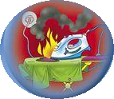
Пожар в квартире. Большинство пожаров происходит в жилых домах. Причины их практически всегда одинаковы - обветшавшие коммуникации, неисправная электропроводка, курение в неположенных местах и оставленные без присмотра электроприборы.
Если у вас или у ваших соседей случился пожар, главное - сразу же вызвать пожарную охрану.
Если дым и пламя позволяют выйти из помещения наружу, то:
– уходите скорее от огня; ничего не ищите и не собирайте;
– ни в коем случае не пользуйтесь лифтом: он может стать вашей ловушкой;
– знайте, что вредные продукты горения выделяются при пожаре очень быстро; для оценки ситуации и для спасения вы имеете очень мало времени (иногда всего 5 – 7 мин);
– если есть возможность, попутно отключите напряжение на электрическом щите, расположенном на лестничной клетке;
– дым, вредные продукты горения скапливаются в помещении на уровне вашего роста и выше, поэтому пробирайтесь к выходу на четвереньках или даже ползком; ближе к полу температура воздуха ниже и больше кислорода;
– по пути за собой плотно закрывайте двери, чтобы преградить дорогу огню (дверь может задержать распространение горения более чем на 10—15 мин!).
– если дыма много, першит в горле, слезятся глаза — пробирайтесь, плотно закрывая дыхательные пути какой-нибудь многослойной хлопчатобумажной тканью, дышите через ткань. Хорошо, если вы сможете увлажнить внешнюю часть этой ткани. Этим вы спасете свои бронхи и легкие от действия раздражающих веществ.
– покинув опасное помещение, не вздумайте возвращаться назад зачем-нибудь: во-первых, опасность там сильно возросла, а во-вторых, вас в том помещении никто не будет искать и спасать, потому что все видели, что вы уже вышли на улицу;
Если дым и пламя в соседних помещениях не позволяют выйти наружу:
– не поддавайтесь панике; помните, что современные железобетонные конструкции в состоянии выдержать высокую температуру;
– если вы отрезаны огнем и дымом от основных путей эвакуации в многоэтажном здании, проверьте, существует ли возможность выйти на крышу или спуститься по незадымляемой пожарной лестнице, или пройти через соседние лоджии;
– если возможности эвакуироваться нет, то для защиты от тепла и дыма постарайтесь надежно загерметизировать свое помещение. Для этого плотно закройте входную дверь, намочите водой любую ткань, обрывки одежды или штор и плотно закройте (заткните) ими щели двери изнутри помещения.
– если есть вода, постоянно смачивайте двери, пол, тряпки;
– если в помещении есть телефон, звоните по «01», даже если вы уже звонили туда до этого, и даже если вы видите подъехавшие пожарные автомобили. Объясните диспетчеру, где именно вы находитесь, и что вы отрезаны огнем от выхода;
– если комната наполнилась дымом, передвигайтесь ползком — так будет легче дышать (около пола температура ниже и кислорода больше);
- продвигайтесь в сторону окна, находитесь возле окна и привлекайте к себе внимание людей на улице;
– если нет крайней необходимости (ощущения удушья, помутнения сознания), старайтесь не открывать и не разбивать окно, так как герметичность вашего убежища нарушится, помещение быстро заполнится дымом и дышать даже у распахнутого окна станет не чем. Благодаря тяге вслед за дымом в помещение проникнет пламя. Помните об этом, прежде чем решиться разбить окно. Опытные пожарные говорят: «Кто на пожаре открыл окно, тому придется из него прыгать»;
– привлекая внимание людей и подавая сигнал спасателям, не обязательно открывать окна и кричать, можно, например, вывесить из форточки или из окна (не распахивая их!) большой кусок яркой ткани. Если конструкция окна не позволяет этого сделать, можно губной помадой во все стекло написать «SOS» или начертить огромный восклицательный знак;

Пожар на кухне или на балконе

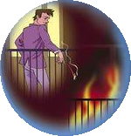
На кухне и балконе чаще всего происходят масштабные возгорания. Как от этого уберечься? Помните, что опасно хранить на кухне и на балконе легковоспламеняющиеся вещества, различные тряпки. Ведь даже случайно залетевший на балкон окурок может стать причиной сильного пожара! Точно также и на кухне - развевающиеся от ветерка занавески могут вспыхнуть, если они висят в непосредственной близости от плиты. Поэтому не следует загромождать кухню и балкон ненужными вещами, старой мебелью, макулатурой и другими предметами, которые могут послужить «пищей» огню. Что делать? Если загорелось масло (в кастрюле или на сковороде), то перекройте подачу газа и электроэнергии. Накройте сковороду или кастрюлю крышкой, мокрой тряпкой, чтобы затушить пламя, и пусть они так стоят до охлаждения масла - иначе огонь вспыхнет вновь. Тряпку из грубой ткани (такая всегда должна быть на кухне) накиньте на руки, предохраняя их от огня. После этого, чтобы перекрыть доступ воздуха к огню, осторожно накиньте ее на горящий предмет. При попадании горящего масла, жира на пол или стены используйте для тушения любой стиральный порошок (как порошковый огнетушитель), засыпая им огонь. При перегреве плиты сначала нужно отключить ее, а затем накрыть спираль мокрой тряпкой. На балконе следует хранить все предметы или под плотным кожухом, или в металлических ящиках. Пожарные также рекомендуют держать на балконе ведро с песком.

Если горит человек

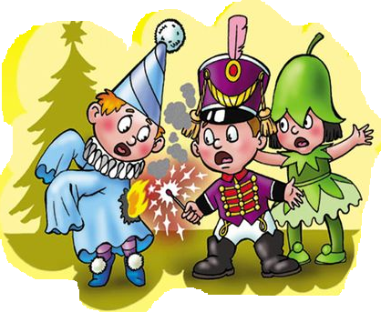
Если на человеке горит одежда, надо как можно быстрее погасить огонь. А сделать это довольно трудно, так как от боли он теряет контроль над собой и начинает метаться, усиливая тем самым пламя. Первым делом горящего человека надо остановить любым способом: либо грозно окрикнуть, либо повалить наземь. Воспламенившуюся одежду сорвите или погасите, заливая водой (зимой забросайте снегом). Если воды нет, набросьте на пострадавшего любую одежду или плотную ткань, не закрывая ему голову, чтобы он не получил ожога дыхательных путей и не отравился токсичными продуктами горения. Но имейте в виду: высокая температура воздействует на кожу тем губительнее, чем дольше и плотнее прижата к ней тлеющая одежда. Если ничего под рукой не оказалось, катайте горящего по земле, чтобы сбить пламя. Потушив огонь, вынесите пострадавшего на свежий воздух, разрежьте тлеющую одежду и снимите ее, стараясь не повредить обожженную поверхность. Наложите на пораженные места повязку из бинта или чистой ткани. При обширных ожогах заверните пострадавшего в чистую простыню, срочно вызовите «скорую» или доставьте его в ближайшее лечебное заведение на носилках.

Если горит автомобиль
Будьте внимательны: пожар в машине можно распознать практически сразу. Запах бензина или горелой резины в кабине, появление дыма из-под капота - все это факторы, предшествующие загоранию и пожару.При тушении пролитого под машиной топлива воспользуйтесь огнетушителем, подавая пену или порошок в направлении от края к центру очага. При тушении возгорания под капотом постепенно и осторожно откройте его - желательно сбоку палкой или монтировкой, так как при этом возможен выброс пламени. Направляйте огнетушитель на очаг наиболее интенсивного горения или накройте пламя брезентом, забросайте песком, рыхлой землей, снегом, залейте водой. Не приступайте к тушению, если вы в промасленной одежде или ваши руки смочены бензином - это крайне опасно. При невозможности быстро ликвидировать возгорание отойдите от машины на безопасное расстояние, так как может взорваться топливный бак. Ни в коем случае не садитесь в горящий автомобиль, и не пытайтесь его завести. В радиусе опасной зоны (не менее 10 метров) не должно быть людей. В ожидании пожарных поливайте водой стоящие рядом автомобили, чтобы огонь не перекинулся на них или откатите их в сторону с помощью прохожих и водителей. Если в кабине горящего автомобиля находится человек, а двери заклинило, то взломайте двери или выбейте стекло (монтировкой, камнем или ногами). Вытащите пострадавшего из машины, вызовите «скорую» и окажите ему первую медицинскую помощь.


Внимание!
Тушить включенные в сеть электроприборы водой нельзя!!! Иначе можно получить удар током, а также короткое замыкание и соответственно дополнительный очаг возгорания.
Также нельзя гасить обычной водой горящие жидкости, например масло на сковородке. В этом случае лучше, выключив газ, просто накрыть сковородку крышкой. Доступ кислорода будет ограничен, и возгорание прекратится само собой.
Самостоятельно тушить можно лишь небольшие площади. Если пламенем объята, например, односпальная кровать, нужно срочно покинуть квартиру и вызвать пожарных. Справиться с возгоранием собственными силами уже не получится, а вот шанс задохнуться от едкого дыма очень велик.
НАПОМИНАЕМ:
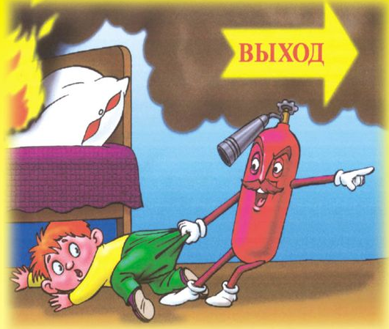
ТЕЛЕФОННЫЕ НОМЕРА ВЫЗОВА ЭКСТРЕННОЙ ПОМОЩИ
01 – пожарная охрана
02 – милиция
03 – скорая медицинская помощь

С сотового телефона
101– пожарная охрана
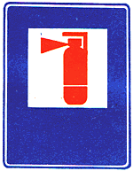
102 – милиция
103 – скорая медицинская помощь

Набрав номер, кратко сообщайте следующее:
- причину вызова (пожар, ограбление, несчастный случай, запах газа и т.п.)
- точный адрес (улица, номер дома, квартиры, этаж, подъезд)
- ваша фамилия и номер телефона.

